INSTITUTO PRIVADO:

“TARAGÜI”

SECUNDARIO: 5 º .

Materia: MATEMATICA II.

PROFESOR: OSVALDO MEDINA

2020

RESOLVER
GUÍA N° 2
Ejercicios Números Racionales.

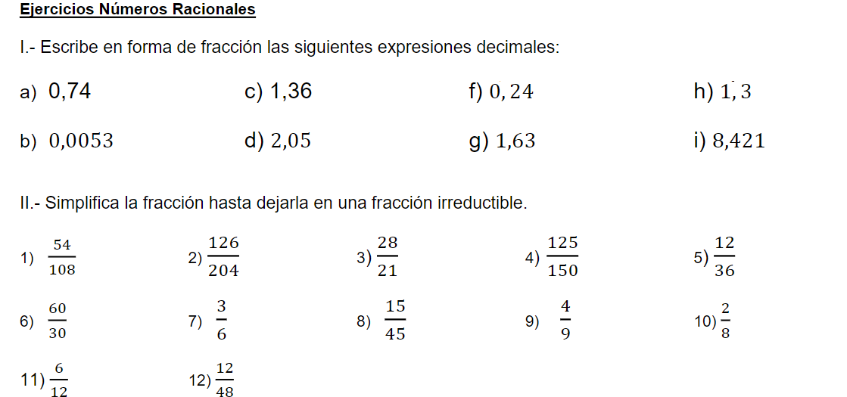

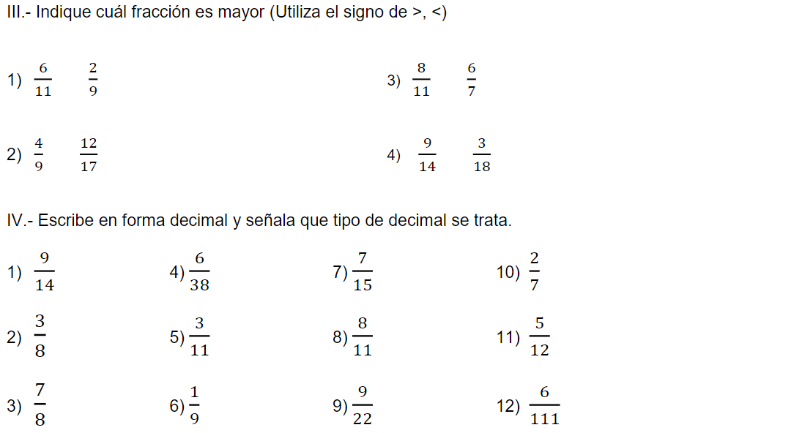

Repasar números mixtos y resolver.

